Поиск прикрепленных к МО на портале «Учет направлений МО».

На портале ISOMP «Учет направлений МО» добавлен новый функционал: поиск прикрепления для всех застрахованных по всем МО.
Для начала поиска необходимо выбрать вкладку «ЗАСТРАХОВАННЫЕ».
В строке поиска можно выполнить поиск по ЕНП застрахованного, серийный или номер ОМС, дате прикрепления, коду МО или Краткому названию МО.
Если количество найденных застрахованных более 10, то будет отображаться предупреждение: «Для снижения нагрузки на экране отображено лишь 10 застрахованных». В этом случае следует уточнить параметры поиска, настроив фильтры.

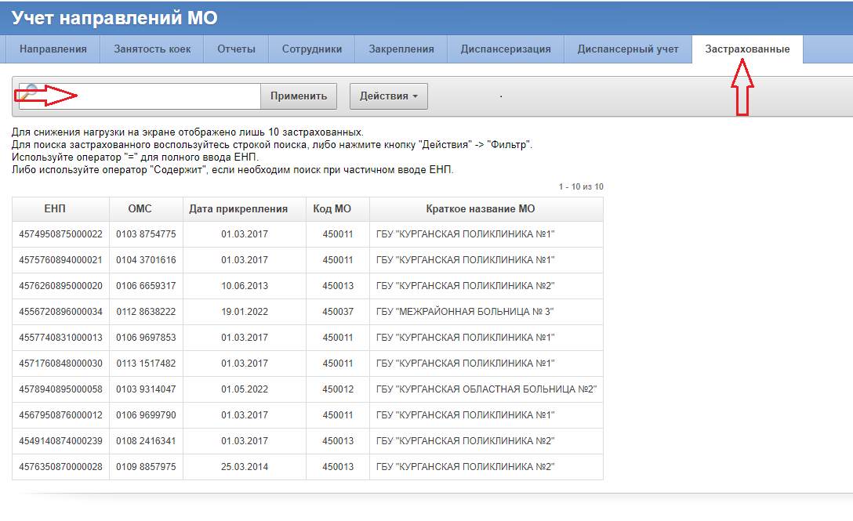
Для поиска по определённым параметрам нажмите кнопку "Действия" -> "Фильтр".
Используйте оператор "=" для полного ввода ЕНП или иного параметра. Либо используйте оператор "Содержит", если необходим поиск при частичном вводе ЕНП или настройки иного условия для фильтра.
